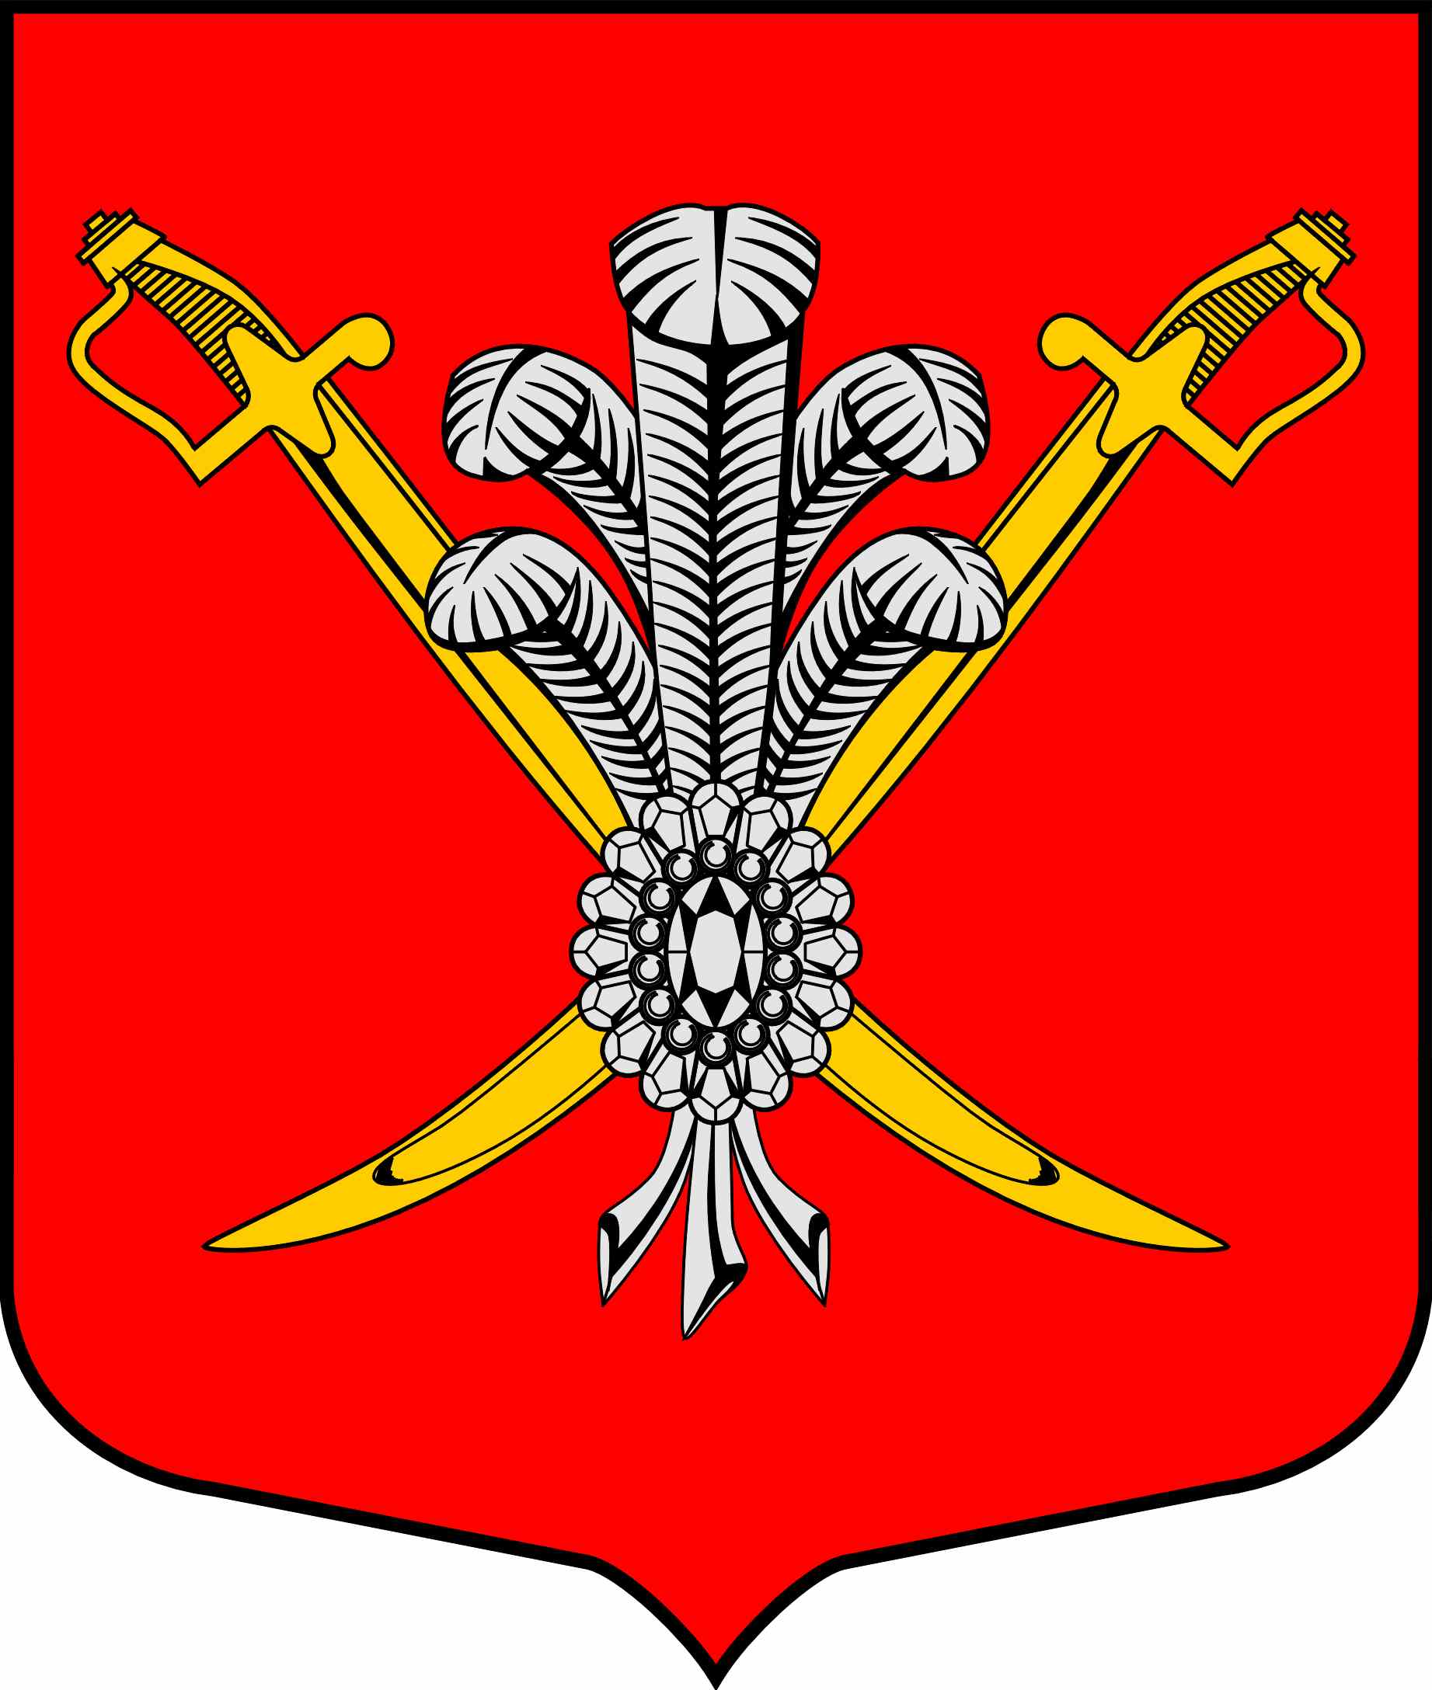

ВНУТРИГОРОДСКОЕ МУНИЦИПАЛЬНОЕ ОБРАЗОВАНИЕ

ГОРОДА ФЕДЕРАЛЬНОГО ЗНАЧЕНИЯ

САНКТ-ПЕТЕРБУРГА МУНИЦИПАЛЬНЫЙ ОКРУГ КОЛОМЯГИ

(МО КОЛОМЯГИ)

МУНИЦИПАЛЬНЫЙ СОВЕТ
(6 созыв)

РЕШЕНИЕ № _____

__.03.2023 протокол заседания № ___
О внесении изменений в Решение Муниципального Совета МО Коломяги
от 26.09.2018 № 98 «Об утверждении официальных символов внутригородского муниципального образования Санкт-Петербурга муниципальный округ Коломяги»

Руководствуясь Федеральным законом от 06.10.2003 № 131-ФЗ «Об общих принципах организации местного самоуправления в Российской Федерации», Законом Санкт-Петербурга от 23.09.2009 № 420-79 «Об организации местного самоуправления в Санкт-Петербурге», Уставом внутригородского муниципального образования города федерального значения Санкт-Петербурга муниципальный округ Коломяги, Муниципальный Совет

РЕШИЛ:
  - Внести следующие изменения в Решение Муниципального Совета МО Коломяги от 26.09.2018 № 98 «Об утверждении официальных символов внутригородского муниципального образования Санкт-Петербурга муниципальный округ Коломяги» (далее – Решение № 98):
- в наименовании, пункте 2 Решения № 98, наименовании, преамбуле, пункте 1.1. Приложения 1 к Решению № 98, наименовании, преамбуле, пункте 1.1. Приложения 2 к Решению № 98 слова «муниципального образования Санкт-Петербурга» заменить словами «муниципального образования города федерального значения Санкт-Петербурга»;
- в Положении о гербе внутригородского муниципального образования Санкт-Петербурга муниципальный округ Коломяги (Приложение № 1 к Решению № 98) абзац 4 изложить в следующей редакции:
«Допускается использование ГЕРБА в качестве геральдической основы для изготовления знаков отличия, эмблем, иной символики, при оформлении юбилейных, памятных и зрелищных мероприятий, проводимых в МО Коломяги или непосредственно связанных с МО Коломяги.».
- Опубликовать настоящее решение в газете «Коломяжские вести» и на официальном сайте внутригородского муниципального образования города федерального значения Санкт-Петербурга муниципальный округ Коломяги (www.mokolomyagi.ru).
- Настоящее решение вступает в силу на следующий день после его официального опубликования.
- Контроль за исполнением настоящего решения возложить на Главу муниципального образования.

Глава муниципального образования С.Э. Борисенко

